Итоги рынка строящегося жилья на 1 января 2018 года.

За год средние цены в сегменте выросли на 5,5%, а разница между средней ценой предложения и средней ценой спроса увеличилась до 7 тыс руб

Среднее количество квартир, представленных на рынке в течение 4 квартала 2017 с максимальным отсевом повторов по одинаковым ценам (квартиры от подрядных организаций также учитываются в предложении) составляет 4988 шт. Формирование выборки по предложению мы делаем уже более 10 лет, исходя из подхода, что потенциальный покупатель судит по рынку именно по предложению вариантов. Сравнение же величин предложения с результатами анализа запросов позволяет также проанализировать, насколько рынок предлагает то, что хочет видеть покупатель. В предложении представлены новостройки в Уфе и пригородах, позиционируемых как черта города:
Студии 244 шт
1-комнатные – 2171 шт
2-комнатные – 1578 шт
3-комнатные – 927 шт
Многокомнатные - 88
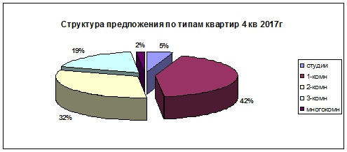
По материалам строительства основной конструкции: кирпич или монолит плюс кирпич – 3159 вариантов, панель или панель плюс монолит – 1802 шт, прочие – 30 шт
По этажности будущих домов новостройки представлены так: до 8 этажей – 602 квартиры, от 8 до 15 этажей – 1324 варианта, от 15 этажей и выше – 3075 квартир
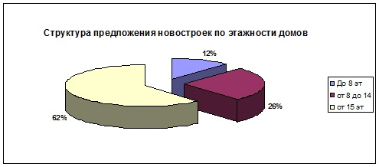
По площади предлагаемой квартиры:
До 30 кв.м. – 342 варианта, это студии и однокомнатные квартиры
От 30 до 40 кв.м. – 1468 вариантов, в том числе 1430 однокомнатных и 30 небольших двухкомнатных или так называемых квартир 1+
От 40 до 50 кв.м. – 1063 варианта, в том числе 667 однушек и 388 двушек
От 50 до 60 кв.м. – 672 варианта, в том числе 90 однушек, 549 двушек и 30 трешек
От 60 до 70 кв.м. – 701 вариант, однушек 10, двушек 519 и 167 трешек
От 70 до 80 кв.м. – 451 кв.м., в том числе 118 двушек, 332 трешки, большие однушки не попали в выборку. Их крайне мало на рынке Уфы и они считаются самыми неликвидными.
От 80 до 90 кв.м. – 308 вариантов, в том числе двушек 47, трешек 254 шт
От 90 до 110 кв.м. – 211 квартир, в том числе двушек 27, трешек 167 и 16 многокомнатных
От 110 до 150 кв.м. – 132 варианта в проектах бизнес-класса, трешек 60, многок 72
Квартир площадью более 150 кв.м. всего 17, 3 трешки и остальные от 4 комнат.
Даже без дополнительных расчетов видно, что в предложении присутствует прекос в сторону небольших в целом, и особенно однокомнатных квартир. Такая квартирография была заложена застройщиками в проекты, когда на рынке присутствовало много инвесторов, а также чтобы повысить ликвидность своих проектов. Но это еще и означает, что в будущем нас ждет недостаток квартир комфортных планировок.
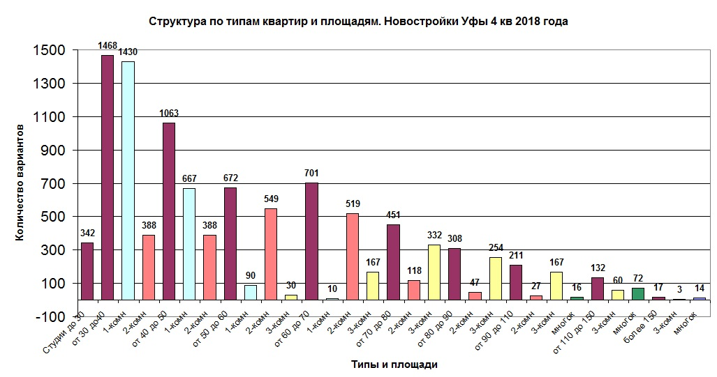
Структура рынка недвижимости Уфы по цене квартиры. При выборе новостройки покупатель начинает изучать предложения исходя из стоимости квадратного метра, и ищет самую дешевую. Но определяющим, особенно, если речь об уже одобренной сумме ипотеки, является общая стоимость квартиры и ее комнатность под личные нужды. По этому принципу представлена классификация ниже и ее анализ.
По общей стоимости до 1 млн руб представлены только однокомнатные и студии в пригородах – 35 шт
От 1 до 1,5 млн руб – 351 вариант, в том числе 330 однушек и 22 двушки
От 1,5 до 2 млн руб – 931 вариант, 91 студия, 738 однокомнатных, 93 двушки и 9 трешек
От 2 до 2,5 млн руб – 911, 41 студия, 593 однушки, 246 двушек, 31 трешка
От 2,5 до 3 млн руб – 860 вариантов, 386 однушек, 361 двушка, 105 трешек
От 3 до 3,5 млн руб – 561 вариант, 121 однушка, 347 двушек, 92 трешка
От 3,5 до 4 млн руб – 435 вариантов, 32 однушки, 199 двушек, 195 трешек
От 4 до 5 млн руб – 430 вариантов, 19 однушек, 204 двушки, 197 трешек, 8 многокомнатных
От 5 до 7 млн, квартиры преимущественно бизнес-класса – 347 вариантов, 3 однушки, 85 двушек, 238 трешек, 19 многокомнатных
От 7 до 9 млн руб – 84 варианта, 4 двушки, 52 трешки, 27 многокомнатных
Более 9 млн. руб – 44 варианта, 5 двушек, 16 трешек, 19 многок.
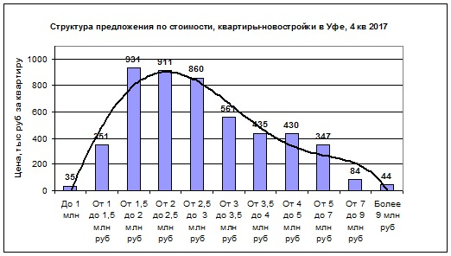
Итого, в диапазоне цен до 2,5 млн руб представлено около половины предложения. Распределение структуры предложения смещено в сторону низких цен. Но средняя площадь квартиры в этом диапазоне – 34.3 кв.м., а на вторичном рынке – уже 41.1 кв.м. Поэтому часть покупателей после анализа рынка выбирают вторичное жилье.
Таким образом, рынок новостроек Уфы ориентирован скорее на эконом класс, однако структура сроков сдачи объектов подходит далеко не всем таким покупателям, они вынуждены покупать квартиры с такими сроками сдачи, переоценивая свои финансовые возможности. А застройщики – снижая цены и устраивая акции. В итоге образуется некоторая доля дефолтов и проблемы финансирования.
Помимо акций и спецпредложений, застройщики в маркетинговой политике выбирают один из способов ценового позиционирования – по цене объекта или по цене квадратного метра. С одной стороны, всегда было привычно указывать стоимость квадратного метра, как некого условного параметра сравнения. Конкуренция ценой всегда является крайним способам, характерна для случаев, когда маркетинга или концепции проекта не хватает для того, чтобы показать иные преимущества проекта. Но в последние годы высокой конкуренции проектов на первый план стали выходить именно преимущества проекта. Стоимость квартиры как объекта также удобный для застройщика конкурентный ход, привлекающий внимание покупателя. Собственно, нигде в мире квартиры не продаются как квадратный метр, и используется понятие именно стоимости объекта в целом. Этот ход также позволяет поставить на второй план площадь такой квартиры, которая при конкурентной общей стоимости по площади будет меньше, но привлечет именно позиционированием комплекса и общей ценой. В итоге при одной и той же конкурентной стоимости, месте и классе рынок стал предлагать квартиры площадью все меньше и меньше.
Зона максимального спроса находится в диапазоне от 1,5 до 2,1 млн руб для небольших квартир эконом-класса. Зона максимального спроса по цене квадратного метра находится примерно на уровне 55 тыс руб (максимум для такого типа квартир). Исходя из предыдущих цифр, покупатель ожидает за эту сумму площадь от 28 до 38 кв.м., однако по факту рынок предлагает площади от 24 до 34. Именно поэтому такое позиционирование удобнее застройщикам.
То же самое касается и сроков сдачи, большинство проектов до конца проекта предлагают от 1 года и до 3 по факту, и только менее 20% - сроки до 1 года. При близких сроках сдачи цена выше, и если исходить из цены, то зона максимального спроса по цене – сроки сдачи 2019 год, а по факту покупатель хочет срок сдачи не позднее конца 2018 года, такой период прогнозирования для большинства семей кажется понятным, на такие сроки люди умеют прогнозировать и планировать свою жизнь, а на большие уже нет, так как повышается вероятность непредсказуемых факторов.

Итоги и прогнозы. Уже за этот год по фактору себестоимости рынок новостроек Уфы вырос на 5,5%. Даже на фоне высокой конкуренции объектов такой показатель был достигнут в том числе и благодаря политике государства и банков. Но и сами покупатели стали все больше желать современного жилья и новых проектов, доля покупок новостроек около 50% в 2017 году и растет. Возможно, в первой половине 2018 года доля вырастет еще, так как на фоне изменений в законодательстве, новых проектов в будущем может быть чуть меньше. В том числе большинство аналитиков прогнозируют и рост стоимости, для Уфы это может быть 10-15% за 2018 год, но все будет зависеть от того, в каким количестве зайдут на рынок так называемые социальные проекты полугосударственных застройщиков, а также застройщики из других регионов с иными проектами. Вероятнее всего, что на фоне довольно большого текущего предложения, социальные проекты, которые уже сейчас оттягивают на себя довольно большую долю спроса льготников, молодых семей, семей с детьми и т.д., не дадут ценам на рынке вырасти сильно. Зона максимального спроса при наличии таких заметных социальных проектов, особенно с активным пиаром, будет еще ниже, стоит предположить, что это будет цифра от 50 до 55 тыс руб за кв м и не больше. Рыночное же предложение будет на уровне выше 60 в хороших районах. Ввиду этого Уфа продолжит расстраиваться и развиваться как полицентрическая агломерация, а инфраструктурные и транспортные факторы снова потребуют к себе внимания.
Также новации семейных сертификатов за рождение первенцев могут пополнить долю ипотечных заемщиков, претендующих на недорогие объекты с минимальным первоначальным взносом.
Также хотелось бы увидеть на рынке новые проекты бизнес-класса, спрос на которые будет, даже если исходить из перекосов текущей квартирографии предложения, представленной выше.
Среди технических параметров новостроек стоит предположить необходимость предчистовой отделки, а в проектах эконом-класса - чистовой. При ипотечных кредитах с минимальным первоначальным взносом и большими платежами делать ремонт сложно, а для застройщика это дополнительная небольшая доля прибыли. Рынок ждет также иного зонирования внутриквартирного пространства, территории комплекса и мест общего пользования. Эстетика новых проектов, новые архитектурные решения, использование кровли, стилобатов для размещения элементов инфраструктуры также стало входить в тренд, несмотря на особенности климата. Новые мультиформатные проекты и апартаменты и как новый класс жилья, и как реинкарнация некоторых советских эконом-форматов для молодежи также ожидаем рынка.
Застройщикам стоит обратить особое внимание на разработку концепций комплексов, маркетинговое позиционирование и сопровождение проектов.
Автор: Андреева Елена, генеральный директор Сети АН ЭКСПЕРТ, аналитика рынка, сопровождение и маркетинг проектов, разработка и коррекция концепций. (347)299-14-14
Источник размещения: www.expert-russia.ru

Тренды:
